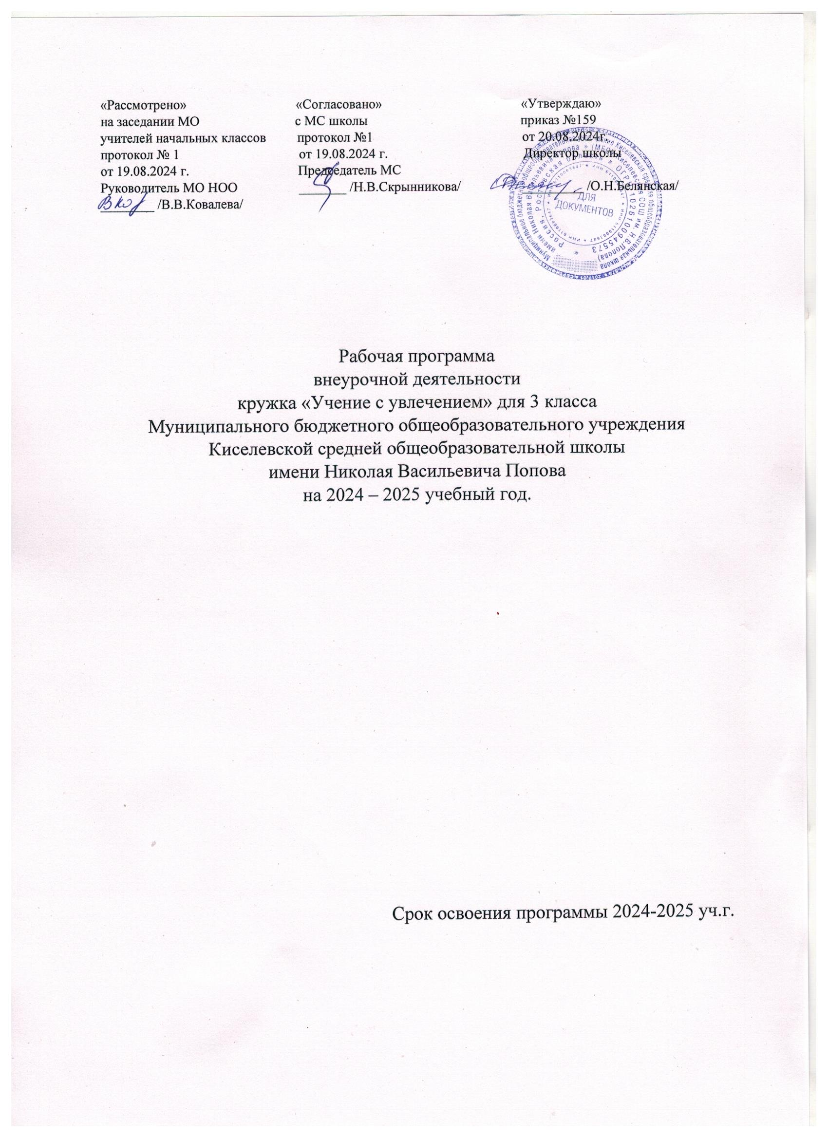

ПОЯСНИТЕЛЬНАЯ ЗАПИСКА

Рабочая программа внеурочной деятельности кружка «Учение с увлечением » на уровне начального общего образования составлена на основе
- Требований к результатам освоения программы начального общего образования Федерального государственного образовательного стандарта начального общего образования
- Федеральной образовательной программы начального общего образования Федеральной рабочей программы по учебному курсу внеурочной деятельности «Учение с увлечением»
- учебного плана МБОУ Киселевской СОШ им. Н.В.Попова на 2024-2025 уч.год

Цели:
• формировать у учащихся осуществлять деятельность как самостоятельно, так и в группе, определять значимые проблемы и решать их;
• обучать детей разным способам поиска материала и разным видам исследования;
• развивать у учащихся творческие способности, пробудить интерес к исследовательской деятельности.
Задачи:
• развитие логического мышления в процессе формирования основных приемов мыслительной деятельности: анализа, синтеза, сравнения, обобщения, классификации, умение выделять главное, доказывать и опровергать, делать несложные выводы;
• развитие психических познавательных процессов: различных видов памяти, внимания, зрительного восприятия, воображения;
• развитие языковой культуры и формирование речевых умений: умения четко и ясно излагать свои мысли, давать определения понятиям, строить умозаключения, аргументированно доказывать свою точку зрения;
• формирование навыков творческого мышления;
• развитие познавательной активности и самостоятельной мыслительной деятельности;
• формирование и развитие коммуникативных умений: умения общаться и взаимодействовать в коллективе, работать в парах, группах, уважать мнение других, объективно оценивать свою работу и деятельность одноклассников;
• формирование навыков применения полученных знаний и умений в процессе изучения школьных дисциплин и в практической деятельности.
Таким образом, принципиальной задачей предлагаемого курса является не усвоение каких-то конкретных знаний и умений, а развитие познавательных способностей и общеучебных умений и навыков. Программа разработана с использованием оборудования центра «ТОЧКИ РОСТА». Основой для проведения учебного предмета будет являться центр образования естественнонаучной направленности «ТОЧКА РОСТА», которая создана с целью развития обучающихся естественно-научным, математической, информационной грамотности, форм критического и креативного мышления, совершенствование навыков естественно-научной направленности, а также для практической обработки учебного материала в целях конкретизации содержания образовательного стандарта с учетом межпредметных и внутрипредметных связей, логики учебного процесса и возрастных особенностей младших школьников.

Место учебного курса в учебном плане
Рабочая программа кружка рассчитана на 33 занятия в год, 1 ч. в неделю. В соответствии с календарным учебным графиком МБОУ Киселевской СОШ им. Н.В. Попова на 2024-2025 уч. года и расписанием МБОУ Киселевской СОШ им. Н.В. Попова обеспечено выполнение рабочей программы в полном обьеме, за счет повторен
Планируемые результаты освоения кружка «Учение с увлечением»
В результате изучения курса у учащихся будут сформированы личностные, регулятивные, познавательные и коммуникативные универсальные учебные действия как основа умения учиться.
Личностные УУД
Будут сформированы: – широкая мотивационная основа учебной деятельности; – учебно-познавательный интерес к новому учебному материалу и способам решения новой задачи; – ориентация на понимание причин успеха в учебной деятельности, в том числе на самоанализ и самоконтроль результата, на анализ соответствия результатов требованиям конкретной задачи, на понимание оценок учителей; – способность к оценке своей учебной деятельности.
Регулятивные УУД
Учащиеся научатся: – принимать и сохранять учебную задачу; – учитывать выделенные учителем ориентиры действия в новом учебном материале в сотрудничестве с учителем; – планировать свои действия в соответствии с поставленной задачей и условиями еѐ реализации, в том числе во внутреннем плане; – учитывать установленные правила в планировании и контроле способа решения; – осуществлять итоговый и пошаговый контроль по результату; – оценивать правильность выполнения действия на уровне адекватной ретроспективной оценки соответствия результатов требованиям данной задачи.
Познавательные УУД
чащиеся научатся: – осуществлять поиск необходимой информации для выполнения учебных заданий с использованием учебной литературы, энциклопедий, справочников; – осуществлять запись (фиксацию) выборочной информации об окружающем мире и о себе самом; – ориентироваться на разнообразие способов решения задач; – основам смыслового восприятия художественных и познавательных текстов, выделять существенную информацию из сообщений разных видов (в первую очередь текстов); – осуществлять анализ объектов с выделением существенных и несущественных признаков; – проводить сравнение и классификацию по заданным критериям; – устанавливать причинно-следственные связи в изучаемом круге явлений; – строить рассуждения в форме связи простых суждений об объекте, его строении, свойствах и связях; – обобщать и выделять общности для целого ряда или класса единичных объектов, на основе выделения сущностной связи; – владеть рядом общих приѐмов решения задач.
Коммуникативные УУД
Учащиеся научатся: – учитывать разные мнения и стремиться к координации различных позиций в сотрудничестве; – формулировать собственное мнение и позицию; – задавать вопросы; – адекватно использовать речевые средства для решения различных коммуникативных задач, строить монологическое высказывание, владеть диалогической формой речи.

Предметные результаты
Блок «Математика»
Учащиеся научатся: -группировать числа по заданному или самостоятельно установленному признаку; -читать, записывать и сравнивать величины; -выполнять письменно действия с многозначными числами; -выполнять устно сложение, вычитание, умножение и деление однозначных, двузначных и трехзначных чисел в случаях, сводимых к действиям в пределах 1000 (в том числе с нулем и числом 1); -выделять неизвестный компонент арифметического действия и находить его значение; -устанавливать зависимость между величинами, представленными в задаче, планировать ход решения задачи, выбирать и объяснять выбор действий; -решать арифметическим способом (в 1—4 действия) учебные задачи и задачи, связанные с повседневной жизнью; -вычислять периметр и площадь геометрических фигур; -работать с диаграммами и таблицами; -сравнивать и обобщать информацию, представленную в строках и столбцах несложных таблиц и диаграмм; -решать задачи повышенной сложности; интерпретировать информацию, полученную при проведении несложных исследований (объяснять, сравнивать и обобщать данные, делать выводы и прогнозы).
Блок «Русский язык»
Учащиеся научатся: -различать звуки и буквы; -характеризовать звуки русского языка (гласные ударные/безударные; согласные твердые/мягкие, парные/непарные, твердые и мягкие; согласные звонкие/глухие, парные/непарные звонкие и глухие); -различать родственные (однокоренные) слова и формы слова; -находить в словах с однозначно выделяемыми морфемами окончание, корень, приставку, суффикс; -определять значение слова по тексту или уточнять с помощью толкового словаря; -определять грамматические признаки имен существительных — род, число, падеж, склонение; -определять грамматические признаки имен прилагательных — род, число, падеж; -определять грамматические признаки глаголов — число, время, род (в прошедшем времени), лицо (в настоящем и будущем времени), спряжение; -различать предложение, словосочетание, слово -устанавливать при помощи смысловых вопросов связь между словами в словосочетании и предложении; -находить главные и второстепенные (без деления на виды) члены предложения; -выделять предложения с однородными членами; -выполнять упражнения повышенной сложности; -применять правила правописания (в объеме содержания курса).
Блок «Окружающий мир»
Учащиеся научатся: -узнавать изученные объекты и явления живой и неживой природы; -описывать на основе предложенного плана изученные объекты и явления живой и неживой природы, выделять их существенные признаки; -сравнивать объекты живой и неживой природы на основе внешних признаков или известных характерных свойств и проводить простейшую классификацию изученных объектов природы; -проводить несложные наблюдения в окружающей среде и ставить опыты, используя простейшее лабораторное оборудование и измерительные приборы; -обнаруживать простейшие взаимосвязи между живой и неживой природой, взаимосвязи в живой природе; использовать их для объяснения необходимости бережного отношения к природе; -определять характер взаимоотношений человека и природы, находить примеры влияния этих отношений на природные объекты, здоровье и безопасность человека; -соблюдать правила поведения в природе; -называть и распознавать части тела человека; -определять профессии людей и составлять краткую характеристику о роде занятий связанной с профессиональной деятельностью людей; -называть наиболее распространѐнные объекты растительного и животного мира; -анализировать состояние окружающей среды на основе взаимосвязей в природе; -узнавать государственную символику Российской Федерации и своего региона; описывать достопримечательности РФ и родного края.
Содержание учебного курса «Учение с увлечением»
Задания, развивающие мышление Используются задания, которые позволяют на доступном детям материале и на их жизненном опыте строить правильные суждения и проводить доказательства без предварительного теоретического освоения самих законов и правил логики. В процессе выполнения таких упражнений дети учатся сравнивать различные объекты, выполнять простые виды анализа и синтеза, устанавливать связи между понятиями, учатся комбинировать и планировать. Предлагаются задания, направленные на формирование умений работать с алгоритмическими предписаниями (шаговое выполнение задания).
Задания на развитие и совершенствование воображения Развитие воображения построено в основном на материале, включающем задания геометрического характера; -дорисовывание несложных композиций из геометрических тел или линий, не изображающих ничего конкретного, до какого-либо изображения; -выбор фигуры нужной формы для восстановления целого; -вычерчивание уникурсальных фигур (фигур, которые надо начертить, не отрывая карандаша от бумаги и не проводя одну и ту же линию дважды); -выбор пары идентичных фигур сложной конфигурации; -выделение из общего рисунка заданных фигур с целью выявления замаскированного рисунка; -деление фигуры на несколько заданных фигур и построение заданной фигуры из нескольких частей, выбираемых из множества данных. Совершенствованию воображения способствует работа с изографами (слова записаны буквами, расположение которых напоминает изображение того предмета, о котором идет речь) и числограммы (предмет изображен с помощью чисел).
Задания на развитие внимания К заданиям этой группы относятся различные лабиринты и игры, направленных на развитие произвольного внимания детей, объема внимания, его устойчивости, переключения и распределения. Выполнение заданий подобного типа способствует формированию таких общеучебных компетенций, как умение целенаправленно сосредотачиваться, вести поиск нужного пути, оглядываясь, а иногда и возвращаясь назад, находить самый короткий путь, решая двух - трехходовые задачи.
Задания, развивающие память Задания и упражнения направленные на развитие и совершенствование слуховой и зрительной памяти. Участвуя в играх, турнирах, учащиеся учатся пользоваться своей памятью и применять специальные приемы, облегчающие запоминание. В результате обучающиеся осмысливают и прочно сохраняют в памяти различные учебные термины и определения.
Содержание разделов рабочей программы
1 блок «Математика»
1. Числа и величины.
2. Арифметические действия.
3. Работа с текстовыми задачами.
4. Пространственные отношения. Геометрические фигуры.
5. Геометрические величины.
6. Задачи на развитие логического мышления.
7. Работа с информацией.
2 блок «Русский язык»
1. Предложение. Теория: расширение знаний о предложении как единице речи, о видах предложений, совершенствовать умения распознавать простые и сложные предложения
2. Фонетика. Теория: расширение знаний о звуках русского языка, «мозговой штурм».
3. Словообразование. Теория: расширение знаний о частях слова, их значении в словообразовании, «мозговой штурм».
4. Текст. Теория: расширение знаний о тексте и его признаках, об особенностях текста, сопостовление темы и основной мысли текста.
5. Лексика. Теория: беседа о богатстве лексики русского языка, слова синонимы, подбирать синонимов для устранения повторов в тексте.
6. Морфология. Теория: расширение знаний о частях речи, их морфологических признаках.
7. Фразеологические обороты. Теория и практика: активное использование в речи фразеологических оборотов, подбор фразеологизмов к заданной ситуации.
8. Нормы речевого этикета. Теория и практика: беседа о речевом этикете, умение формулировать и выражать просьбу, благодарность или отказ в письменной форме в соответствии с нормами речевого этикета.
3 блок «Окружающий мир»
1. Эта удивительная природа.
2. Материки и океаны.
3. Природные зоны.
4. Животный мир природных зон.
5. Организм человека.
6. Наша безопасность.
7. Мир профессий.
8. Родной край – часть большой страны.
Форма организации занятий
Рабочая программа предусматривает сочетание групповых, индивидуальных и коллективных форм проведения занятий. Обучение по программе осуществляется в виде теоретических и практических занятий:
интеллектуальная игра;
викторина, ребусы;
интегрированные занятия;
практикум по решению задач повышенной сложности;
творческая работа; самостоятельная работа; турниры.
Для поддержания у учащихся интереса к изучаемому материалу, их активности на протяжении всего занятия рекомендуется применение дидактической игры, как современного и признанного метода обучения и воспитания.
Календарно-тематическое планирование
№ п\п | Тема занятия | Кол-во час. | Дата проведения | Цифровые образовательные ресурсы
1 | Числовые головоломки. Числовые выражения, содержащие 2–3 арифметических действия, со скобками и без скобок. | 1 | 6.09 | https://uchi.ru/webinars/
2 | Его величество Ударение. Упражнение в постановке ударения в словах. | 1 | 13.09 | http|school-collektion.edu.ru
3 | Предсказание погоды. Прогноз погоды. Работа с таблицей. | 1 | 20.09 | ы http://adalin.mospsy.ru/l_01_00/l_01_10n.shtml
4 | Мир занимательных задач. | 1 | 27.09 | https://uchi.ru/webinars/
5 | Занимательные игры с буквами. Звонкие и глухие согласные. | 1 | 4.10 | http|school-collektion.edu.ru
6 | Мир глазами географа. Узнай материк. Работа с картами | 1 | 11.10 | ы http://adalin.mospsy.ru/l_01_00/l_01_10n.shtml
7 | Тайны таблиц и диаграмм. Сравнение и обобщение информации. | 1 | 13.10 | https://uchi.ru/webinars/
8 | К тайнам звуков и букв. Фонетический разбор слов. | 1 | 20.10 | http|school-collektion.edu.ru
9 | Удивительное рядом. Природные зоны. | 1 | 27.10 | ы http://adalin.mospsy.ru/l_01_00/l_01_10n.shtml
10 | Задачи разных видов. Решение ребусов и логических задач | 1 | 10.11 | https://uchi.ru/webinars/
11 | «Как устроен текст?» Текст. Основная мысль текста | 1 | 17.11 | http|school-collektion.edu.ru
12 | Путешествие по природным зонам России | 1 | 24.11 | ы http://adalin.mospsy.ru/l_01_00/l_01_10n.shtml
13 | Решение логических задач. | 1 | 1.12 | https://uchi.ru/webinars/
14 | Упражнение в определение основной мысли текста. | 1 | 8.12 | http|school-collektion.edu.ru
15 | Секреты животного мира. Животные Северной Америки. | 1 | 15.12 | ы http://adalin.mospsy.ru/l_01_00/l_01_10n.shtml
16 | Числа – великаны и действия с ними.( Сложение, вычитание, умножение и деление в случаях, сводимых к действиям в пределах 1000.) | 11 | 22.12 | https://uchi.ru/webinars/
17 | «Лечим» текст. Текст. План текста. | 1 | 29.12 | http|school-collektion.edu.ru
18 | Секреты животного мира. Животные Южной Америки | 1 | 12.01. | ы http://adalin.mospsy.ru/l_01_00/l_01_10n.shtml
19 | Числа – великаны и действия с ними. (Числовые выражения со скобками и без скобок) | 1 | 19.01 | https://uchi.ru/webinars/
20 | Упражнение в составление плана текста. | 1 | 26.01 | http|school-collektion.edu.ru
21 | Секреты животного мира. Животные Антарктиды. | 1 | 2.02 | ы http://adalin.mospsy.ru/l_01_00/l_01_10n.shtml
22 | Решение задач с именованными числами. | 1 | 9.02 | https://uchi.ru/webinars/
23 | Упражнение в составление вопросов по содержанию текста. | 1 | 16.02 | http|school-collektion.edu.ru
24 | Секреты животного мира. Животные Арктики | 1 | 1.03, | ы http://adalin.mospsy.ru/l_01_00/l_01_10n.shtml
25 | Путешествия в Страну Геометрию. Задачи на нахождение периметра и площади геометрических фигур | 1 | 15.03. | https://uchi.ru/webinars/
26 | Путешествие в страну Слов. Слово и его лексическое значение. | 1 | 22.03 | http|school-collektion.edu.ru
27 | Секреты животного мира. Австралии. | 1 | 5.04 | ы http://adalin.mospsy.ru/l_01_00/l_01_10n.shtml
28 | Математическая копилка. Письменные приѐмы сложения, вычитания, умножения и деления многозначных чисел | 1 | 4.04 | https://uchi.ru/webinars/
29 | К словам разнообразным, одинаковым, но разным. Лексическое значение слова. | 11 | 11.04 | http|school-collektion.edu.ru
30 | Из чего мы сделаны? Внешнее и внутреннее строение тела человека | 1 | 18.04 | ы http://adalin.mospsy.ru/l_01_00/l_01_10n.shtml
31 | Царство «Задач». Задачи на пропорциональное деление | 1 | 25.04 | https://uchi.ru/webinars/
32 | Слова-друзья. Слова-спорщики. Слова – синонимы | 1 | 16.05 | http|school-collektion.edu.ru
33 | Что у меня внутри? Система органов человека | 1 | 23.05 | ы http://adalin.mospsy.ru/l_01_00/l_01_10n.shtml

Согласовано
Заместитель директора школы по УВР
________________ Скрынникова Н.В.
19.08.2024г.

